課題一 文明的開創—— 漢代

在中國歷史上，西漢是文治武功的鼎盛時間，同時也是一個「開啟國門，走向世界」的朝代。我們將展開一場考察之旅，走訪五個考察地點，一方面了解漢代的人如何從陸路和海路走出中土，和世界各地交流接觸，另一方面也帶領大家看看香港和廣東的漢墓，發掘當中帶出的信息。
在考察前，先來做做熱身，讓大家先初步了解這次考察的地點和內容。

地圖上顯示了是次考察的五個地點。試搜尋它們的所在位置，把適當的數字填在表格內。
考察地點 | 位置
- 張騫墓
- 李鄭屋漢墓博物館
- 西漢南越王墓博物館
- 絲路公園
- 徐聞古港
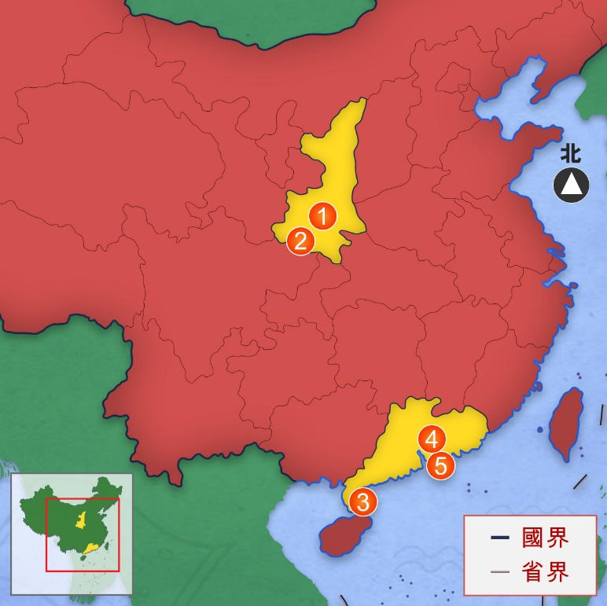

以下資料跟是次考察地點有關。閱讀後回答相關問題，圈出適當的英文字母。
閱讀資料 | 問題
【資料一】  絲路公園是陝西咸陽市首個以「絲綢之路」為題的大型主題公園。公園的規劃以漢代絲綢之路文化為核心，分文化主題、健身活動、安靜休息、休閒活動四個區。公園最大亮點在浮雕景牆，其上刻畫了張騫為漢朝開啟「絲路」的歷程，反映出漢朝與西域各國政治、經濟、文化交流的盛況。 | 咸陽絲路公園是根據哪個核心主題設計的？  A 張騫生平事跡  B 漢代絲綢之路
【資料二】  張騫墓呈長方形，墓基面積為70平方米，墓冢呈覆斗形（類似倒轉的漏斗），四周古柏環繞，並有石獸鎮墓。1983年陝西漢中市城固縣成立張騫墓文管所，依託張騫墓冢而建；1990年更名為張騫紀念館，負責張騫墓的保護工作。2014年正式列入「絲綢之路：長安——天山廊道路網」世界文化遺產名錄。 | 張騫墓和絲路公園有何相似之處？  A都位於陝西省  B都建於漢代
【資料三】  徐聞位於今天廣東湛江，地處中國大陸南端沿海地區，是漢武帝時期船舶沿岸航行的必經之路，從徐聞出發前往中南半島，行程較短，也可節約成本。因此，徐聞在漢代成為了海上貿易的始發港，即運輸船舶在每一航次開始時出發的港口。 | 「始發港」是甚麼意思？  A航隻的避風港  B船隻開始航行的出發港口
【資料四】  秦漢之際，秦將趙佗乘中原大亂，佔據嶺南，建立了南越國，管轄南海、桂林和象郡，勢力達到今天的越南。公元前111年，南越國為漢武帝所滅，共歷93年。史籍文獻中，關於南越國的記載非常少，讓人難窺其真實面目。1983年，考古學家在廣東廣州市發掘出南越國二世文帝趙眜的陵墓，向世人揭示了這個曇花一現的王國。整個陵墓地宮極其豪華，共有七個墓室，完全仿照墓主生前的皇宮布局，大致同於西漢諸侯王的墓室。 | 南越國在甚麼時候建立的？  A秦亡後  B漢朝初年

